2015年11月广州市气候影响评价
分析：吴晓绚 签发：吕勇平
广州市气象局气候与农业气象中心 2015年12月3日【内容提要】综合评价我市11月气候条件属较好年景。月内秋高气爽，平均气温显著偏高，只是两次冷空气影响，才为秋日暖阳的广州带来丝丝凉意。月中有一次大的降水，月雨量正常，有利蓄水。

一、基本气候概况

1气温显著偏高
2015年11月，全市平均气温22.0℃，较常年同期显著偏高1.8℃。各区平均气温在20.4℃（从化）～23.3℃（荔湾）之间，与常年同期相比，各区一致偏高0.9～2.4℃。其中番禺22.7℃为该站有记录以来同期最高，增城21.4℃也追平历史同期最高值。（表1，图1、图2）
月极端最高气温29.7～33℃，大部分区出现在18日。月极端最低气温8.2～12.7℃，出现在26～28日间。（图3）
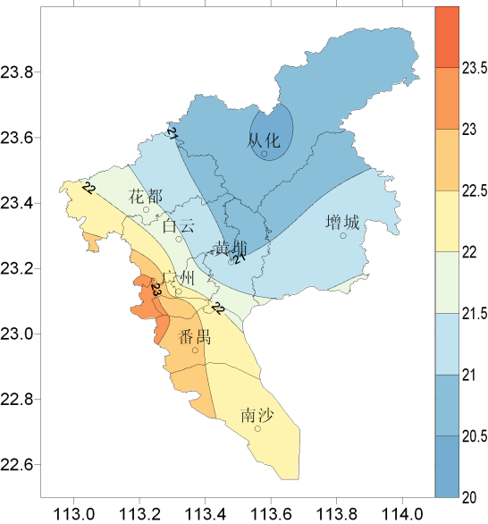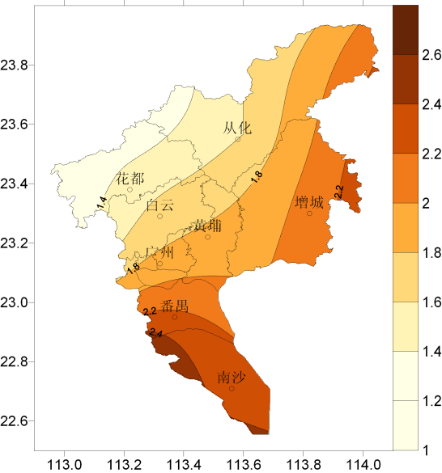
图1 11月平均气温分布（℃） 图2 11月平均气温距平分布（℃）

图3 11月广州市平均逐日雨量（毫米）和平均气温、最高气温、最低气温（℃）

2雨量正常
11月，全市平均月雨量33.2毫米，与常年雨量持平。各区雨量在16.1毫米（荔湾）～46.2毫米（花都）之间。与常年同期相比，番禺偏少11%，增城偏少26%，其余各区偏多3～21%。（表1，图4、图5）
各区月雨日2～10天，明显降水（大雨）出现在13日。与常年同期相比，月雨日增城偏少3天，番禺偏少2天，从化持平，其余各区偏多1～2天。（表1）
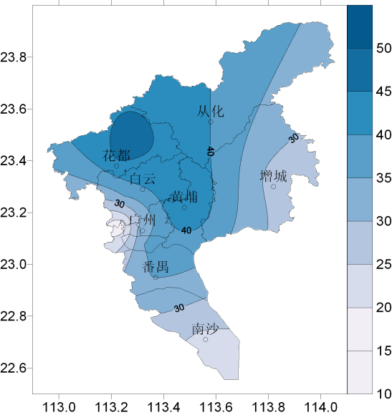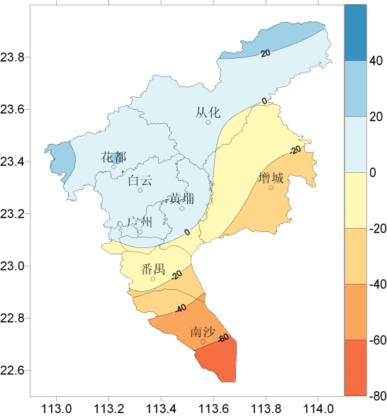
图4 11月雨量分布（毫米） 图5 11月雨量距平百分率分布（%）

3、日照偏少
11月，全市平均日照时数127.0小时，较常年同期偏少26.9%。各区日照时数117.1小时（番禺）～138.1小时（增城）。与常年同期相比，各区一致偏少26～30%（表1）。
表1 2015年11月广州市气象要素一览表
站名 | 平均气温（℃） | 气温距平（℃） | 降水量（毫米） | 降水距平百分率（%） | 雨日（d） | 雨日距平（d） | 日照时数（h） | 日照距平百分率（%） | 最高气温（℃） | 最低气温（℃）
花都 | 21.5 | 1.6 | 46.2 | 21 | 6 | 1 | 132.8 | -29 | 31.4 | 10.7
从化 | 20.4 | 1.7 | 39.4 | 3 | 5 | 0 | 124.2 | -27 | 31.0 | 8.2
黄埔 | 21.0 | 0.9 | 44.7 | 16 | 7 | 2 | 122.9 | -26 | 30.5 | 8.9
增城 | 21.4 | 2.2 | 27.2 | -26 | 2 | -3 | 138.1 | -26 | 31.1 | 10.4
番禺 | 22.7 | 2.4 | 34.6 | -11 | 4 | -2 | 117.1 | -30 | 31.5 | 12.4
天河 | 21.8 | -- | 32.1 | -- | 10 | -- | -- | -- | 31 | 11.3
海珠 | 22.9 | -- | 35.5 | -- | 4 | -- | -- | -- | 31.8 | 11.7
越秀 | 22.3 | -- | 29.9 | -- | 4 | -- | -- | -- | 29.7 | 12.2
荔湾 | 23.3 | -- | 16.1 | -- | 2 | -- | -- | -- | 33 | 12.7
南沙 | 22.3 | -- | 23.4 | -- | 4 | -- | -- | -- | 31.7 | 12.5
白云 | 22.1 | -- | 35.6 | -- | 4 | -- | -- | -- | 30.8 | 11.2
注：建站年限比较短的不计算距平值

二、主要气候事件
1.气温显著偏高，唯冷空气影响略感秋意
本月，在厄尔尼诺大环流背景下，我市气温较常年显著偏高，增城、番禺等部分区更是较常年同期偏高2℃以上，5日、8日、17日、18日，全市平均最高气温一度突破30℃，秋日暖阳。只有在冷空气影响下，才给广州带来丝丝秋意。
受10月底冷空气南下影响，1日我市平均气温降到20℃上下，降温带着小雨，给一直温暖如夏的广州带来秋季的凉爽。10～13日，受弱冷空气影响，我市气温出现小幅下降，其中10日平均气温较9日下降3～4℃。13日受高空槽和切变线影响，我市出现中到大雨的降水过程，花都录得日降水量41毫米，为全市最多，此次降水对我市水库蓄水十分有利。之后雨势减弱，气温逐步回升。25～29日，受较强冷空气南下影响，我市气温下降北风加强，过程降温幅度达到7～8℃，28日，从化录得此次过程最低气温8.2℃，也为本月广州市最低气温。

三、气候对行业的专题影响评价

1、气候与农业
11月我市作物生长良好，综合评价农业气象条件为良好。本月我市晚稻处于乳熟期到成熟期，至月底，我市晚稻基本已收割完毕，秋花生先后进入成熟期，甘蔗处于成熟期，荔枝、龙眼处于控梢期。本月气温偏高、降水正常、日照偏少。上旬初短暂的冷空气过程，对在田晚稻影响不大，但日照偏少，对晚稻灌浆成熟有不利影响；中旬我市出现大雨级别的降水过程，对迟熟晚稻的收晒略有影响；下旬末受较强冷空气影响，降温明显，但持续时间不长，对秋收作物影响不大。

2、气候与交通
天气状况对广州中心城区的拥堵情况有着明显的影响。11月第一周，我市天气晴好，中心城区城市道路总体运行情况较上周有所改善，工作日日均拥堵指数为6.15，较上周下降2.35%，其中早高峰拥堵指数为4.57，晚高峰拥堵指数为7.72，分别较上周下降了3.09%和1.86%。而第二周，受降温下雨天气影响，中心城区拥堵指数又有所上升，工作日日均拥堵指数为6.56，环比上升了6.74%，其中早高峰拥堵指数为5.06，晚高峰拥堵指数为8.05，环比分别上升了10.67%和4.3%。下半月，我市秋高气爽，中心城区的拥堵指数又有明显下降。

